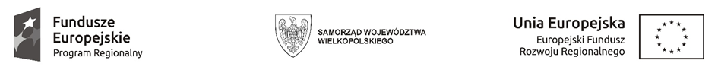
WCPiT/EA/381-65/2023
Poznań, dnia 30.08.2023 r.

INFORMACJA
o wyniku postępowania o udzielenie zamówienia publicznego w trybie podstawowym, o którym mowa w art. 275 pkt. 1 ustawy Prawo zamówień publicznych

Przedmiot zamówienia:
„Dostawa zestawu do badań ergospirometrycznych z cykloergometrem z kompletem akcesoriów pomiarowych”

- Oferta wybrana

Wielkopolskie Centrum Pulmonologii i Torakochirurgii im. Eugenii i Janusza Zeylandów Samodzielny Publiczny Zakład Opieki Zdrowotnej działając na podstawie art. 253 ust. 2 ustawy z dnia 11 września 2019 r. Prawo zamówień publicznych (Dz. U. z 2022 r. poz. 1079 ze zm.) informuje, że w prowadzonym postępowaniu wybrano do realizacji zamówienia następującą ofertę:

Nr  oferty | Nazwa albo imiona i nazwiska oraz siedziba lub miejsce prowadzonej działalności gospodarczej  albo miejsce zamieszkania wykonawcy | Cena brutto  (zł)
1 | Reynolds Medical sp. z o.o.  Warszawa  REGON 017298377 | Cena netto: 182 772,75  Cena brutto: 199 617,23

Wybrana oferta jest jedyną ważną ofertą złożoną w postępowaniu.

- Lista złożonych ofert
Nr  oferty |  | Nazwa albo imiona i nazwiska oraz siedziba lub miejsce prowadzonej działalności gospodarczej  albo miejsce zamieszkania wykonawcy |  | Cena brutto  (zł)
1 |  | Reynolds Medical sp. z o.o.  Warszawa  REGON 017298377 |  | Cena netto: 182 772,75  Cena brutto: 199 617,23
 | 2 |  | MES Spółka z ograniczoną odpowiedzialnością  Kraków  REGON 350205633 |  | Cena netto: 168 665,50  Cena brutto: : 183 271,07
3 |  | Pro-Medica Sp. z o.o.  Warszawa  REGON : 008130080 |  | Cena netto: 175 275,00  Cena brutto: 191 997,00

